常量和变量

在C语言中，“常量”与“变量”是两个非常重要的概念，在这一篇文章中，我们就来介绍一下，C语言中的“常量”与“变量”之间的区别。

首先，来说一下“变量”的概念：变量，就是在程序运行过程中，内部存储的值，随时可以被改变的一段内存地址。比如：int a = 123; 这里的a，就是一个整型变量，通常情况下，整型变量占据着4个字节的内存。

其次，再来说一下“常量”的概念：常量，就是在程序运行过程中，所表示的值，无法被改变的量。比如：const int a = 123; 这里的a，在其前面有一个修饰符“const”，表示a的值是“只读”的，在程序运行过程中，无法被重新写入，也就是“只读，不可写”的。

变量是“可读、可写”，而常量，是“只读”的。这是最大的区别。

在C语言中，定义常量，有两种方式：一是使用预处理指令：#define ； 二是使用“const”关键字。

首先，我们来看一下第一种情况：使用预处理指令来定义一个常量

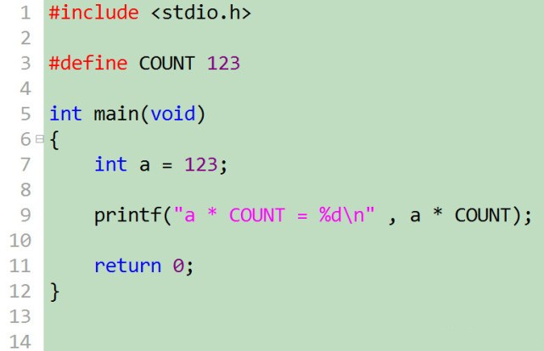

上述C语言程序中，第3行，就是使用了预处理指令#define来定义了一个常量COUNT，这里，实际上是定义了一个“宏”，“宏”在程序中的作用是：直接替代某处的字符串。比如，在上述程序中，COUNT替代了第9行中的：a \* COUNT ，这里的“COUNT”，直接替换为了数字123

我们再来看另一种情况，使用“const”关键字来定义常量：

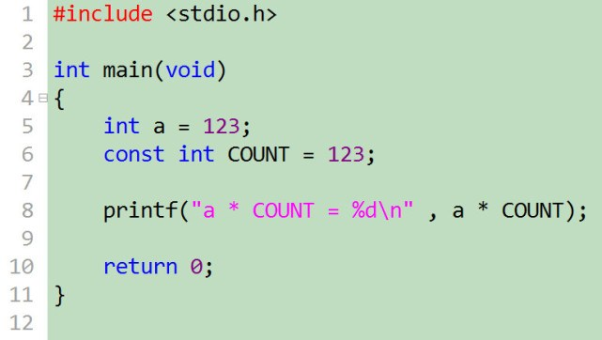

上述C语言程序中，第6行，是使用“const”定义了一个常量COUNT，这里的COUNT常量，和示例代码1中的COUNT常量不一样，示例代码1中的常量，是一个“宏”，而示例代码2中的COUNT，是一个“只读变量”。它们之间的共同点是：COUNT的值，在程序运行中，是不能被改变的。

在定义常量的时候，给常量起的名字，要尽量大写，这是一种“默认”的规则，便于区别“常量”与“变量”，增强程序的可读性。

使用常量有个非常大的好处是：当程序中多处使用某个常量的时候，只需要在定义常量的地方，修改一下常量的值，那么多处的值，就都会被改变，这样，是很有利于程序后期进行维护的。